Buenos días a todos:

Hoy vamos a por otro tipo de gráfico, el de sectores. Os recuerdo que es muy parecido al de barras pero dividiendo un círculo en partes iguales.
¡VAMOS A VERLO!
TAREAS PROPUESTAS:
- Leer página 205.
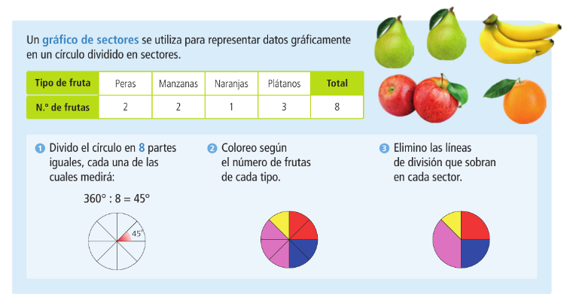

Hay que dividir el círculo en tantas partes iguales como datos tengamos. Para ello:
- Dividimos 360 entre el número de datos que tengamos
- Colorear del mismo color tantos sectores como datos iguales tengamos

- Ejercicios 1 y 2 en el cuaderno

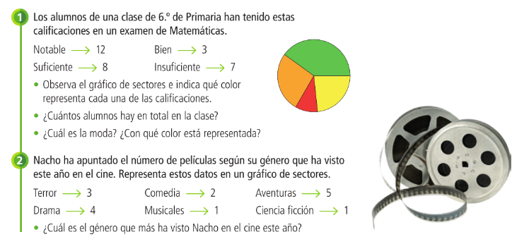

- Recuerdo: Debéis enviar al correo un bitmoji (o app similar)

No hace falta enviar nada
¡HASTA MAÑANA!

